UNIVERsIDADE FEDEraL dE São CARLOS

Sistema de Comércio Eletrônico utilizando Sistema de Recomendação

Happy Serenone Silva
João Henrique Victorino da Silva
José Luis da Cruz Junior
Paula Covo
fevereiro/2008
UNIVERsIDADE FEDEraL dE São CARLOS

CURSO DE PÓS-GRADUAÇÃO “LATO-SENSU”
EM COMPUTAÇÃO
“Desenvolvimento de Software para Web”

Sistema de
Comércio Eletrônico utilizando Sistema de Recomendação

Trabalho de Final de Curso apresentado por Happy Serenone Silva, João Henrique Victorino da Silva, José Luis da Cruz Junior e Paula Covo à Universidade Federal de São Carlos como requisito parcial para a conclusão do Curso de Pós-Graduação “Lato-Sensu” em Computação - Desenvolvimento de Software para Web aprovado em 07 ou 08/03/2008 pela Banca Examinadora:
Prof. Dr. Antônio Francisco do Prado
Prof. Dr. Mauro Biajiz
Profa. Dra. Rosângela Aparecida Delloso Penteado
Profa. Dra. Sandra Camargo Pinto Ferraz Fabbri
AGRADECIMENTOS

Aos nossos familiares que sempre nos apoiaram e aos professores pelos ensinamentos e conselhos passados nas horas certas.
.

RESUMO

A elaboração deste projeto acadêmico utilizou a metodologia de Orientação à Objetos na aplicação: Sistema de Comércio Eletrônico utilizando Sistema de Recomendação. Este sistema é um ambiente de comercialização de produtos pela Internet, tendo como objetivo utilizar um sistema de recomendação para estimulo às vendas.
Para a documentação do sistema foi utilizado a UML (Unified Modeling Language - Linguagem de Modelagem Unificada), e as ferramentas JUDE, para diagramas da aplicação e DIA para diagramas de banco de dados. Todas as fases de análise do projeto foram acompanhadas pelos professores do curso.
Para o desenvolvimento do protótipo foram utilizadas as ferramentas: NetBeans, Glassfish, Postgree e Weka.

Sistema de Comércio Eletrônico utilizando Sistema de Recomendação

SUMÁRIO

1. Documento de Requisitos 1
1.1. Descrição do Sistema 1
1.2. Funcionalidades do Sistema 1
1.3. Relatórios e Consultas 8
1.4. Requisitos não Funcionais 9
1.5. Glossário 10
2. Visão de Análise 12
2.1. Definição dos Atores 12
2.2. Lista de Casos de Uso 12
2.3. Modelos de Casos de Uso 14
2.4. Especificações de Casos de Uso 15
2.5. Modelos de Classes 22
2.6. Modelos de Seqüência ou Colaboração 22
2.7. Modelo de Atividades ou Modelo de Estados 33
3. Visão de gerência 34
4. Visão de Dados 57
4.1. Projeto Conceitual 58
4.2. Projeto Lógico (Anexo) 59
4.3. Projeto Físico 60

Lista de Figuras
01 – Casos de Uso (Sistema) 15
02 – Diagrama de Classes (Sistema) 22
03 – Diagrama de Seqüência - Alterar Cliente (Curso Normal) 23
04 – Diagrama de Seqüência - Alterar Cliente (Curso Alternativo) 23
05 – Diagrama de Seqüência – Consultar Grupos Interesse (Curso Normal) 24
06 – Diagrama de Seqüência - Comprar Produtos (Curso Normal) 24
07 – Diagrama de Seqüência - Comprar Produtos (Curso Alternativo 1) 25
08 – Diagrama de Seqüência - Comprar Produtos (Curso Alternativo 2) 26
09 – Diagrama de Seqüência - Comprar Produtos (Curso Alternativo 3) 27
10 – Diagrama de Seqüência – Consultar Desempenho (Curso Normal) 28
11 – Diagrama de Seqüência – Consultar Desempenho (Curso Alternativo 1) 29
12 – Diagrama de Seqüência – Consultar Desempenho (Curso Alternativo 2) 29
13 – Diagrama de Seqüência – Visitar Produto (Curso Normal) 30
14 – Diagrama de Seqüência – Visitar Produto (Curso Alternativo) 30
15 – Diagrama de Seqüência – Logar Administrador (Curso Normal) 31
16 – Diagrama de Seqüência – Logar Administrador (Curso Alternativo) 31
17 – Diagrama de Seqüência – Logar Cliente (Curso Normal) 32
18 – Diagrama de Seqüência – Logar Cliente (Curso Alternativo) 32
19 – Diagrama de Estados (Pedido) 33
20 – Redes pert-cpm ou redes de planejamento 39
21 – Navegação Consulta Desempenho 51
22 – Navegação Consulta Compras Realizadas 1 56
23 – Navegação Consulta Compras Realizadas 2 56
24 – Navegação Alteração de Endereço de Cliente 59
25 – Navegação Consultar Compras 66
Lista de Tabelas
01 – Componentes Lógicos (Sistema) 34
02 – Resposta questões de ajuste 34
03 – Resultado das questões de ajuste 35
04 – Levantamento Arquivos Lógicos 35
05 – Levantamento Entradas Externas 35
06 – Levantamento Saídas Externas 36
07 – Levantamento Atores 36
08 – Levantamento Casos de Uso 36
09 – Levantamento Fatores Ambientais 36
10 – Levantamento Fatores Complexidade Técnica 37
11 – Levantamento dos Pontos por Caso de Uso 37
12 – Cálculo dos Pontos em Horas 37
13 – Estimativa baseada na técnica de decomposição por pf ou loc 38
14 – Cálculo do tempo e esforço usando as fórmulas do cocomo 38
15 – Redes pert-com ou redes de planejamento 38
16 – Definição das tabelas envolvidas 43
17 – Cálculo de Custos 58

Documento de Requisitos

Descrição do Sistema
Consiste em um sistema de vendas de produtos utilizando a internet como veículo de divulgação e vendas dos mesmos. Esse sistema visa controlar desde ofertas de produtos até o acompanhamento da entrega da compra para o cliente, disponibilizando serviço de captação das preferências dos clientes nas compras com o intuito de oferecer produtos para clientes que tenham preferências semelhantes.

Funcionalidades do Sistema
1. O sistema permitirá ao administrador e ao cliente a inclusão, alteração e remoção de seus respectivos endereços com as seguintes informações: tipo de endereço (residencial, comercial e outros), endereço, número do endereço, bairro, cep, cidade, estado, país, ddd, telefone fixo1, ramal1, fixo2, ramal2 e móvel.
2. O administrador poderá incluir, alterar e remover os administradores do site, com as informações: login, senha, nome, e-mail, endereço contendo todos os campos do requisito funcional 1, cpf, data nascimento, rg, órgão de expedição, data expedição, titulo eleitor, passaporte e frase de segurança. As informações opcionais são: órgão de expedição, data expedição, titulo eleitor e passaporte, os demais são de preenchimento obrigatório. A frase de segurança será utilizada para recuperação de senhas e para evitar acesso não autorizado. O administrador só pode ter um endereço, o qual deve ser do tipo residencial.
3. O cliente poderá incluir e alterar on-line seu cadastro, sendo que esses devem fornecer:
- para acesso personalizado ao sistema: login, senha, e-mail principal (que deverá ser único), e-mail secundário, data de nascimento, se deseja receber e-mails sobre produtos de seu grupo de interesses, grupos de interesse ao qual pertence;
- dados pessoais: nome completo, cpf e endereços;
O cliente poderá inserir um ou mais endereços. Não poderá existir mais do que uma combinação de um mesmo login e senha. O preenchimento da informação “grupos de interesse ao qual pertence” sempre será de responsabilidade do sistema, pois são os grupos que o sistema cria, com base nas compras efetuadas pelo cliente no site. Toda vez que uma pessoa se cadastrar no site, a mesma deverá informar durante seu cadastro, sempre, todos os dados para acesso personalizado ao sistema, com exceção do e-mail secundário. O restante das informações é de preenchimento opcional.
4. Um administrador pode corrigir dados cadastrais de clientes.
5. O cliente e o administrador poderão recuperar seu login ou sua senha. Para recuperar sua senha, estes devem fornecer seu login e e-mail principal corretamente, e então o sistema irá enviar para este endereço de e-mail a sua senha. Para recuperar seu login, este deve fornecer apenas seu e-mail principal corretamente, e então o sistema irá enviar para este endereço de e-mail o seu login.
6. O administrador poderá incluir, alterar e remover as categorias, com as seguintes informações: categoria-pai e categoria. As categorias definirão qual o tipo de produto (livros, cd´s, roupas e ect.) E são as categorias cadastradas que não contém a informação categoria-pai preenchida, enquanto que as subcategorias definirão quais as classes a que cada produto pertence, ou seja, gêneros musicais, literários, roupa social, roupa esporte, e etc. As subcategorias são as categorias cadastradas que contém a informação “categoria-pai” preenchida. Apenas a informação categoria é de preenchimento obrigatório, sendo que cada categoria pode conter um ou mais produtos.
7. O administrador poderá incluir, alterar e remover os produtos, contendo as seguintes informações: breve descrição (nome), descrição detalhada, preço, quantidade em estoque, dados técnicos, categoria, número de vezes que foi visualizado e número de vezes que foi comprado. Toda vez que um produto tiver sua quantidade em estoque atualizada de 0 para algum outro valor, caso haja interesse de algum cliente pelo produto, deverão ser enviados e-mails de aviso, sobre a redisponibilidade do produto, para cada cliente. A cada visita ao produto, a informação “número de vezes que foi visualizado” deve ser incrementada automaticamente. A cada unidade comprada do produto, a informação “de vezes que foi comprado” deve ser incrementada automaticamente. A informação “categoria” só pode ser preenchida por uma categoria que não tenha subcategorias. Apenas as seguintes informações devem ser de preenchimento opcional: descrição detalhada e dados técnicos. Os restantes serão obrigatórios seus preenchimentos.
8. O administrador poderá incluir e alterar os produtos em promoção. Cada promoção deve conter as seguintes informações: produto, preço promocional, data de inicio da promoção, data final da promoção e observações. Será exigido que sejam preenchidas as informações acima, apenas a data final da promoção não é de preenchimento obrigatório. Depois de incluída a promoção, o administrador só poderá modificar a data final da promoção. Para modificar outras informações da promoção, o administrador precisará cadastrar outra promoção para que seja mantido um histórico das promoções. Não poderá ser cadastrada uma promoção para um produto, se o mesmo já estiver encaixado em outra promoção. Quando uma promoção passar de sua data final, o sistema atualizará automaticamente o produto com o preço que consta cadastrado em produtos.
9. Serão concedidos descontos nas compras realizadas de acordo com a forma de pagamentos escolhida, sendo que para pagamento via debito ou boleto bancário, será concedido um desconto de 10% no valor total da compra com exceção dos produtos em promoção.
10. O sistema deve apresentar o carrinho de compras ao usuário, permitindo a inclusão e remoção dos produtos e alterar a quantidade solicitada de cada um dos itens, com os seguintes dados: nome do produto, quantidade e preço unitário. Neste módulo deve conter também uma opção para o cliente informar o CEP destino da encomenda para o cálculo do frete. Este módulo deve também calcular e apresentar o valor total do pedido ao cliente e permitir a escolha da forma de pagamento dentre os disponíveis no site. O preço total de cada produto comprado é obtido multiplicando-se sua quantidade pelo preço unitário. Somando-se o preço total de cada produto comprado e acrescido o valor do frete e deduzindo os descontos concedidos, será obtido o valor total do pedido.
11. O usuário poderá incluir compras. Cada compra deve conter as seguintes informações: número da compra, cpf do cliente, status da compra, data do pedido, data prevista para entrega, data em que o pedido foi entregue, endereço para a entrega, frete, forma de pagamento, valor total, desconto concedido e observações. Caso o usuário não esteja logado, o mesmo deverá informar seu login e senha para dar continuidade ao seu processo de compra. Caso o usuário não possua cadastro, o mesmo deverá efetuar seu cadastro preenchendo todos os “dados pessoais” e um endereço para dar continuidade ao seu processo de compra. Apenas as informações “data prevista para entrega” e “observações”, da compra, não são de preenchimento obrigatório. Para finalizar a compra, o cliente precisa informar ao menos um local de entrega, seja residencial, comercial, ou outro endereço que poderá ser informado na compra. O estado da compra pode ser classificado em: processando, aprovado, enviado, entregue e cancelado. A compra ficará no estado processando da conclusão da compra até a confirmação do pagamento. Após o pagamento confirmado, o administrador irá alterar o estado da compra para aprovado. A compra entrará no estado enviado quando o administrador alterar o status das compras enviadas para a transportadora. Após o recebimento da compra por parte do cliente cabe a transportadora confirmar, ao administrador, que a compra foi entregue corretamente, e novamente o administrador altera o status da compra para entregue. O status da compra será alterado para cancelado automaticamente pelo sistema após três dias úteis da data da compra quando este não for pago, ou manualmente pelo próprio cliente enquanto o status da compra em questão estiver como processando.
12. O sistema utilizará os produtos listados no carrinho de compras, para a inclusão dos itens comprados, sendo que cada item deve conter as seguintes informações: produto, número da compra, quantidade comprada do produto e preço unitário no momento da compra. Um item de pedido só pode ser incluído se o número da “quantidade comprada do produto” for menor ou igual à quantidade disponível em estoque. Sempre que for inserido um item de pedido, deverá ser subtraída da informação “quantidade em estoque” do produto a quantidade existente em “quantidade comprada do produto” do item de pedido. Todas as informações são de preenchimento obrigatório.
13. O sistema deve armazenar um histórico de navegação, este será armazenado com base nas visitas realizadas a produtos pelos usuários. O histórico de navegação conterá as seguintes informações: produto visualizado, cliente (caso este esteja logado), endereço de ip, data e hora de acesso, dentre os quais apenas o cliente é opcional.
14. Toda vez que um cliente se logar no sistema, este deve lhe mostrar produtos relacionado com o perfil de seu grupo de interesses, que foi definido através das visitas e compras. Caso o cliente ainda não esteja encaixado em nenhum grupo de interesse, são mostrados produtos com maior índice de compra, mais consultados ou os produtos que se encontrem em promoção.
15. As compras realizadas pelo cliente durante suas visitas, ao site, serão captadas e este será encaixado em algum grupo de interesse com as informações das compras. O sistema deve oferecer-lhe produtos de acordo com o grupo de interesse em que este for encaixado pelo sistema. Enquanto o visitante não se encaixar em um grupo serão oferecidos produtos que se encontrem em promoção.
16. Quando um usuário se interessar por algum produto, e o mesmo estiver em falta, ele terá a opção de ser informado, através de seu e-mail principal, quando houver disponibilidade em estoque deste produto novamente. Para tanto, deve-se guardar as seguintes informações: usuário, e-mail, produto, data atual e data do envio da notificação ao usuário. Sempre que a “disponibilidade para venda”, no cadastro de produtos, constar para o produto como “não disponível para venda” deverá aparecer próximo ao produto, a opção de aviso quando o produto estiver disponível novamente. Se for um visitante que estiver optando por receber o aviso, este deverá informar um nome e seu endereço de e-mail. Sendo um usuário logado, não haverá a necessidade de informar o e-mail, pois o endereço a ser acrescentado será o que consta no seu cadastro como “e-mail principal”. Estas informações não serão apagadas para que sirvam de histórico. Após o envio do e-mail, a data de envio será armazenada automaticamente.
17. Sempre que um novo produto for cadastrado, os clientes que desejam receber e-mails sobre produtos de seu grupo de interesses devem ser notificados através de seus e-mails principais, sobre a existência deste novo produto, caso este seja um produto relacionado dentro de um grupo de interesse ao qual o cliente pertença. Caso o cliente não esteja cadastrado em nenhum grupo, este não será notificado.
18. As formas de pagamento aceitas serão: cartões de crédito (pagamentos em até 12x, com juros de acordo com a operadora de cartão de crédito), débito ou boleto bancário (à vista).
19. O sistema irá criar grupos de interesses que possuirão as seguintes informações: código do grupo e produtos. O código do grupo será apenas algo que diferencie um grupo de outros. Os produtos inseridos em cada grupo deverão refletir um padrão de compras efetuadas no site. Para poder identificar este padrão de compras, e então poder criar um grupo, serão utilizadas as seguintes informações de compras: cliente, produto comprado e data da compra.

Relatórios e Consultas
1. O sistema disponibilizará, a todos os usuários, busca de produtos, utilizando como filtro: nome do produto, faixa de preço do produto e categoria do mesmo.
2. O sistema permitirá ao(s) seu(s) administrador(es) busca de clientes por qualquer dado em seu cadastro.
3. O sistema permitirá aos administradores emitir relatórios dos grupos de interesse que foram criados, constando quantos clientes existem em cada grupo.
4. O sistema permitirá aos administradores emitir relatórios por produto, contendo quantos clientes foram informados de novos produtos, e quantos clientes voltaram ao site para comprar os produtos oferecidos.
5. O sistema permitirá aos administradores emitir relatórios por produto, contendo quantos clientes solicitaram ser informados sobre produtos que estavam indisponíveis e, data de envio do aviso, quantos voltaram ao site, e quantos compraram os produtos.
6. O sistema permitirá aos administradores realizar buscas referentes às compras dos clientes realizadas no site. O mesmo poderá usar como filtro os dados informados no cadastro do cliente, período de datas das compras realizadas e número da compra, sendo que o administrador pode informar qualquer um destes dados para efetuar a consulta.
7. O sistema permitirá aos clientes realizar buscas referentes às suas compras realizadas no site. O mesmo poderá usar como filtro período de datas das compras realizadas e número da compra, sendo que o cliente pode informar qualquer um destes dados para efetuar a consulta.
8. O sistema permitirá aos administradores realizar buscas de administradores do site. O mesmo poderá usar como filtro os dados informados no cadastro do administrador sendo que o administrador pode informar qualquer um destes dados para efetuar a consulta.
9. O sistema permitirá aos administradores realizar buscas de categorias pela categoria e pela categoria pai.
10. O sistema permitirá aos administradores e aos clientes realizar consulta de produtos em promoção.

Requisitos não Funcionais
1. Qualquer página requisitada deve ser carregada por completo em no máximo 5 segundos.
2. O sistema deverá responder a consultas em no máximo 10 segundos para conexão discada, e 5 segundos para conexão de banda larga.
3. O sistema deverá emitir os relatórios em no máximo 50 segundos.
4. O sistema deverá permitir seu uso tanto através do navegador internet explorer 5.5 ou superior quanto pelo mozilla firefox 1.0 ou superior.
5. O sistema deverá ter resolução mínima de 1024x768 pixels.
6. O servidor de banco de dados: processador p4 ou dual core, memória ram de no mínimo 1gb, 2 discos rígidos de 120gb, placa de rede 10/100 mbps, sistema operacional e sgbd compatível com plataforma “open source”. É recomendável ter uma máquina para ser o servidor de aplicação de configuração semelhante, podendo ter somente 1 disco ao invés de 2, e com capacidade de 80gb.
7. O sistema não requisitará recursos especiais das máquinas dos clientes, tendo suas funcionalidades atendidas pela instalação padrão dos browsers mencionados no item 4.

Glossário
Administrador = usuários do sistema, que possuem login e senha individuais, com acesso a parte administrativa do sistema.
Cliente = usuários do sistema, que possuem cadastro individual no sistema como clientes. São identificados como clientes a partir do momento em que estão logados.
Visitante = usuários não identificados como cliente pelo sistema, seja porque são clientes que não estão logados no momento, ou porque não possuem cadastro no sistema.
Usuário = um usuário pode ser tanto um cliente quanto um visitante.
Login = nome pelo qual a pessoa irá se identificar no momento em que esta se logar no sistema.
Logar = através da identificação do usuário (seu login e sua senha), o sistema o reconhecerá como usuário cadastrado.
Grupos de interesses = são grupos formados a partir de produtos que foram escolhidos por clientes com interesses em comum.
Indisponível = quando se referir a um produto, significa que apesar deste estar cadastrado no sistema, não possui nenhuma unidade dele em estoque para ser comercializado.
Descrição = informa nome, marca e modelo do produto.
Descrição detalhada = as informações que tornem o produto mais atraente para compra, tais como vantagens, acessórios, etc.
Dados técnicos = informações sobre garantia, fabricante, tamanho, voltagem do produto, dimensões, peso, composição, freqüência, etc.

Visão de Análise

Definição dos Atores
Atores:
Administrador = usuários do sistema, que possuem login e senha individuais, com acesso a parte administrativa do sistema.
Cliente = usuários do sistema, que possuem cadastro individual no sistema como clientes. São identificados como clientes a partir do momento em que estão logados.
Visitante = usuários não identificados como cliente pelo sistema, seja porque são clientes que não estão logados no momento, ou porque não possuem cadastro no sistema.

Lista de Casos de Uso
Acompanhar Compras
Alterar Administrador
Alterar Categoria
Alterar Cliente
Alterar Produto
Alterar Produto Carrinho Compras
Alterar Produto Promoção
Armazenar Historico Navegação
Calcular Frete Carrinho de Compras
Comprar Produtos
Consultar Administradores
Consultar Categoria
Consultar Clientes
Consultar Compras Realizadas pelos Clientes
Consultar Desempenho Novos Produtos
Consultar Desempenho Produto em Falta
Consultar Grupos Interesse
Consultar Produto Carrinho Compras
Consultar Produtos
Consultar Produtos e Promoção
Corrigir Dados Clientes
Excluir Produto Carrinho Compras
Incluir Administrador
Incluir Categorias
Incluir Cliente
Incluir Endereço
Incluir Interesse Produto em Falta
Incluir Produto
Incluir Produto Carrinho Compras
Incluir Produto Promoção
Logar
Logout
Pagar Boleto
Pagar Cartão
Pagar Debito Conta
Recuperar Login/Senha
Remover Administrador
Remover Categoria
Remover Endereço
Remover Produto
Visitar Produto

Modelos de Casos de Uso

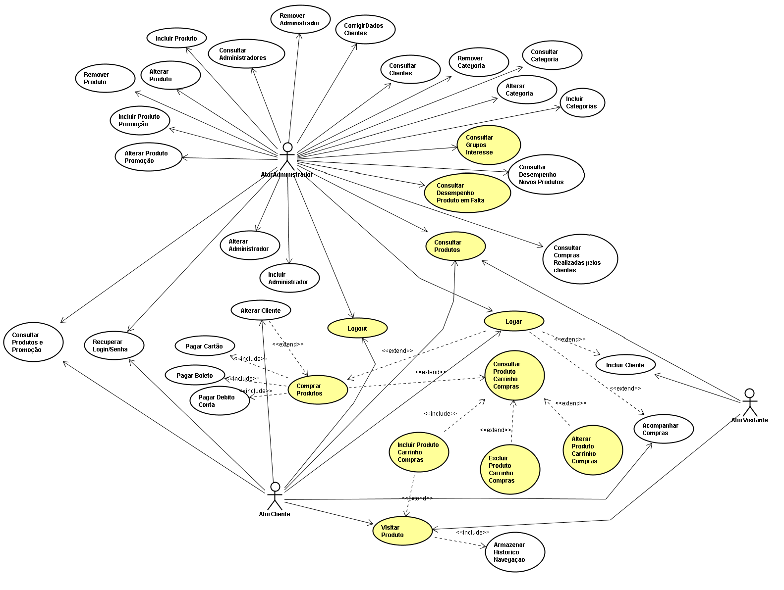
Figura. 01 – Casos de Uso (Sistema)

Especificações de Casos de Uso
Consultar grupos interesse
Curso normal
1. Para todos grupos de interesse criados
1.1. Imprimir nome do grupo e quantidade de membros
2. Encerrar caso de uso

Consultar desempenho produto em falta
Curso normal
1. Fornecer periodo requisitado
2. Para todos os clientes que receberam aviso de redisponibilidade de produtos dentro do periodo
2.1. Para todos os clientes que voltaram ao site
2.1.1. Para todos os clientes que compraram o produto do aviso
2.1.2. Imprimir produto, quantidade interessados, data envio, quantos voltaram, quantos compraram
3. Encerrar caso de uso
Curso alternativo
1a. Periodo requisitado não informado
1a.1. Retornar para o item 1
2a. Data fim menor que data inicio
2a.1. Retornar para o item 1

Consultar produtos
Curso normal
1. Fornecer nome e/ou faixa de preço e/ou categoria do produto
2. Para todos os produtos que atendem as condições fornecidas
2.1. Imprimir nome e descrição do produto
3. Encerrar caso de uso
Curso alternativo
1a. Condições fornecidas não retornam produto
1a.1. Exibir mensagem "não foram encontrados produtos para as condições informadas"
1a.2. Retornar para o item 1

Logar
Curso normal
1. Informar login e senha
2. Login e senha válidos
3. Logar
4. Encerrar caso de uso
Curso alternativo
2a. Login e/ou senha inválidos
2a.1. Enviar mensagem "login e/ou senha inválidos"
2a.2. Retornar para o item 1

Logout
Curso normal
1. Solicitar logout
2. Logout
3. Encerrar caso de uso

Comprar produtos
Pré-requisito
Ação de consultar produto carrinho de compras
Curso normal
1. Solicitar incluir a compra
2. Informar login e senha
3. Cliente logado
4. Cliente com cadastro completo
5. Incluir compra
6. Exibir msg"compra realizada com sucesso"
7. Encerrar caso de uso
Curso alternativo
2a. Login ou senha incorretos
2a.1. Exibir msg "login e/ou senha incorretos"
2a.2. Retornar ao item 1
3a. Cliente não cadastrado
3a.1. Exibir msg "cliente não cadastrado"
3a.2. Chamar caso de uso incluir cliente
3a.3. Encerrar caso de uso
4a. Cadastro cliente incompleto
4a.1 exibir msg "cadastro incompleto"
4a.2. Chamar caso de uso alterar cliente
4a.3. Encerrar caso de uso

Consultar produto carrinho compras
Pré-requisito
Ação de incluir produto carrinho compras
Curso normal
1. Solicitar listagem dos produtos no carrinho de compras
2. Para todos os produtos no carrinho de compras
2.1. Imprimir nome do produto, quantidade, valor unitário, valor por produto e valor total
3. Encerrar caso de uso
Curso alternativo
1a. Carrinho de compras vazio
1a.1. Exibir msg "não há produtos no carrinho de compras"
1a.2. Chamar caso de uso consultar produtos
1a.3. Encerrar caso de uso

Incluir produto carrinho de compras
Pré-requisito
Ação de visitar produto
Curso normal
1. Solicitar a inclusão do produto no carrinho de compras
2. Informar quantidade do produto
3. Incluir produto no carrinho de compras
4. Exibir msg "produto incluido com sucesso"
5. Encerrar caso de uso

Excluir produto carrinho compras
Pré-requisito
Ação de consultar produto carrinho compras
Curso normal
1. Solicitar exclusão de um produto listado
2. Excluir produto
3. Exibir msg "produto excluido com sucesso"
4. Encerrar caso de uso

Alterar produto carrinho compras
Pré-requisito
Ação de consultar produto carrinho compras
1. Solicitar alteração de um produto listado
2. Informar nova quantidade do produto
3. Exibir msg "quantidade alterada com sucesso"
4. Encerrar caso de uso
Curso alternativo
2a. Quantidade informada inválida
2a.1. Exibir msg "quantidade inválida"
2a.2. Retornar ao item 2

Visitar produtos
Curso normal
1. Cliente logado
2. Armazenar informações do cliente e do produto visitado
3. Encerrar caso de uso
Curso alternativo
1a. Cliente não logado
1a.1. Armazenar informações do produto visitado
1a.2. Armazenar ip e data de acesso
1a.3. Encerrrar caso de uso

Modelos de Classes
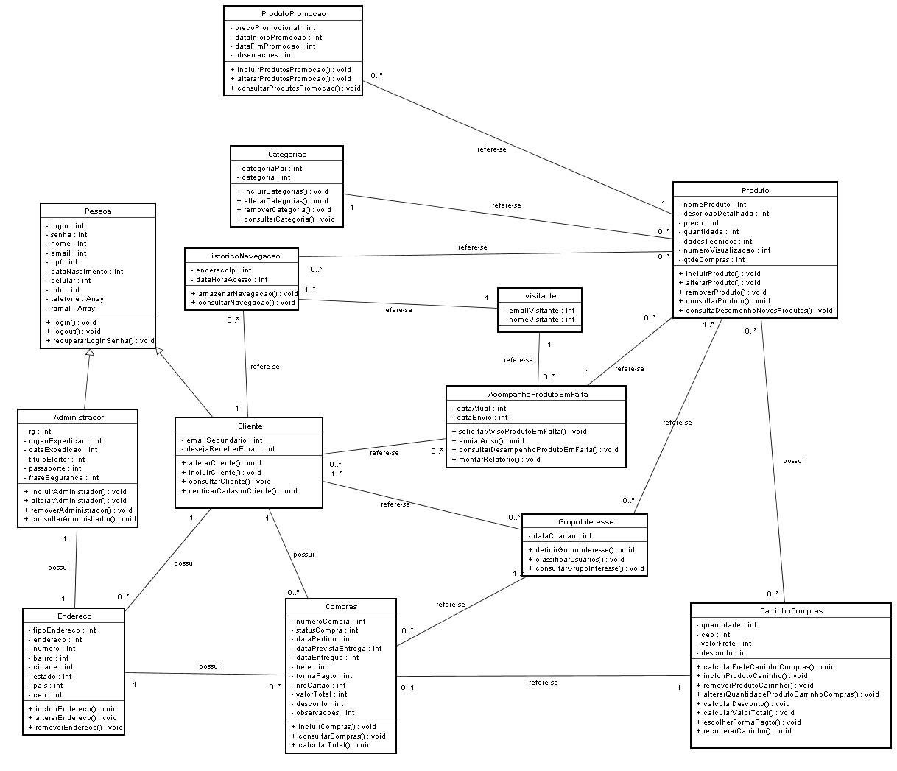
Figura. 02 – Diagrama de Classes (Sistema)

Modelos de Seqüência ou Colaboração

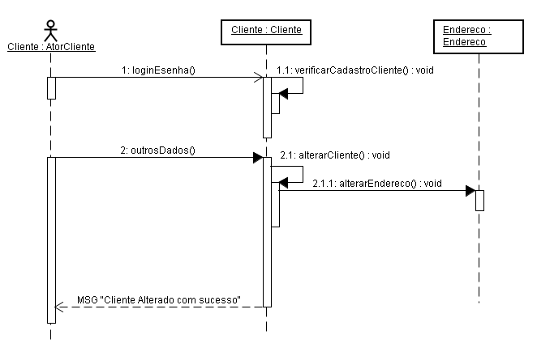
Figura. 03 – Diagrama de Seqüência - Alterar Cliente (Curso Normal)
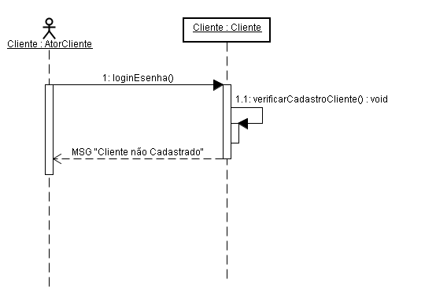
Figura. 04 – Diagrama de Seqüência - Alterar Cliente (Curso Alternativo)

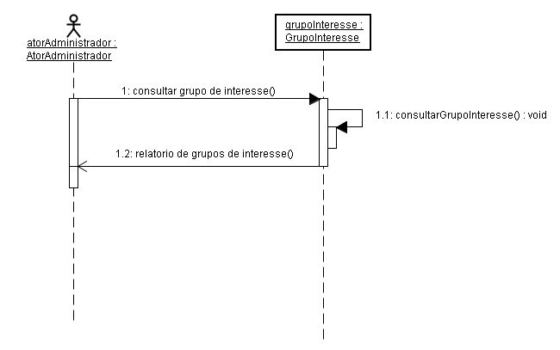
Figura. 05 – Diagrama de Seqüência – Consultar Grupos Interesse (Curso Normal)

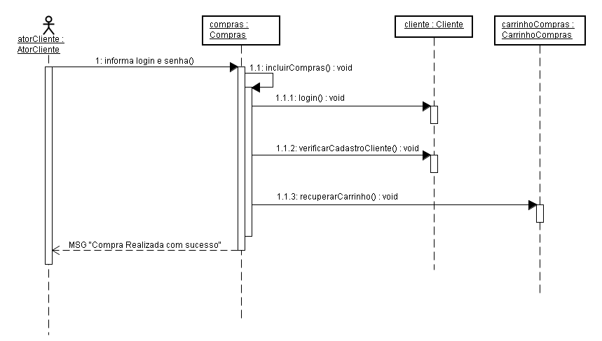
Figura. 06 – Diagrama de Seqüência - Comprar Produtos (Curso Normal)
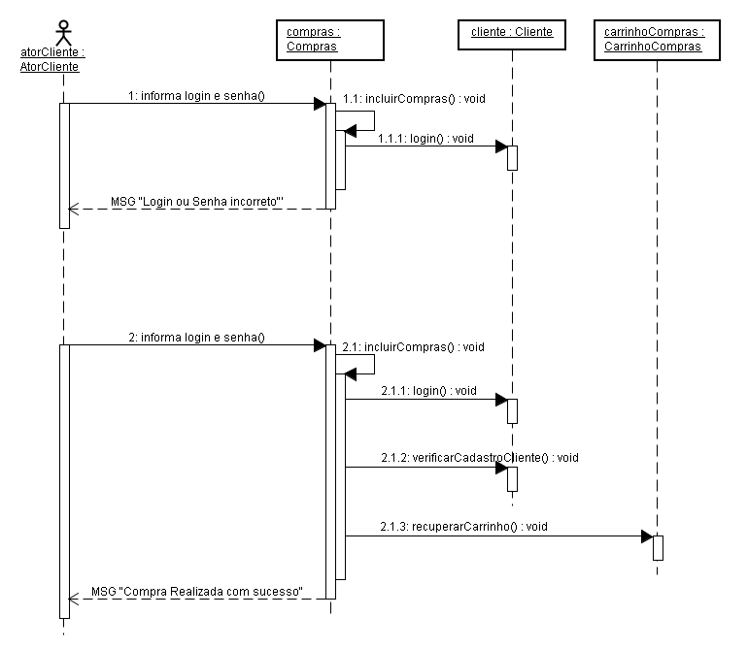
Figura. 07 – Diagrama de Seqüência - Comprar Produtos (Curso Alternativo 1)
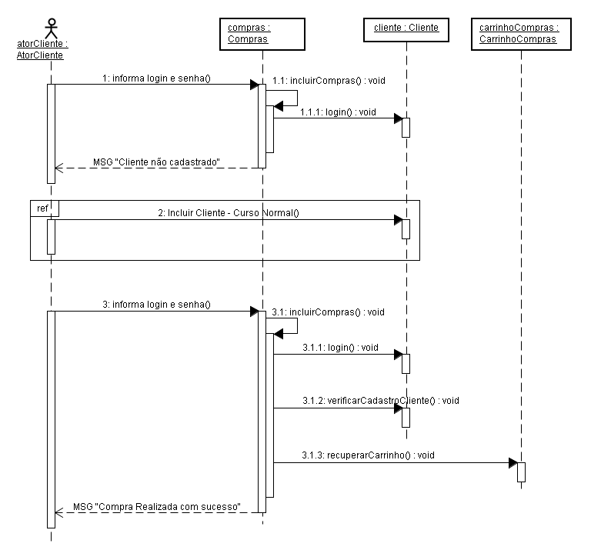
Figura. 08 – Diagrama de Seqüência - Comprar Produtos (Curso Alternativo 2)
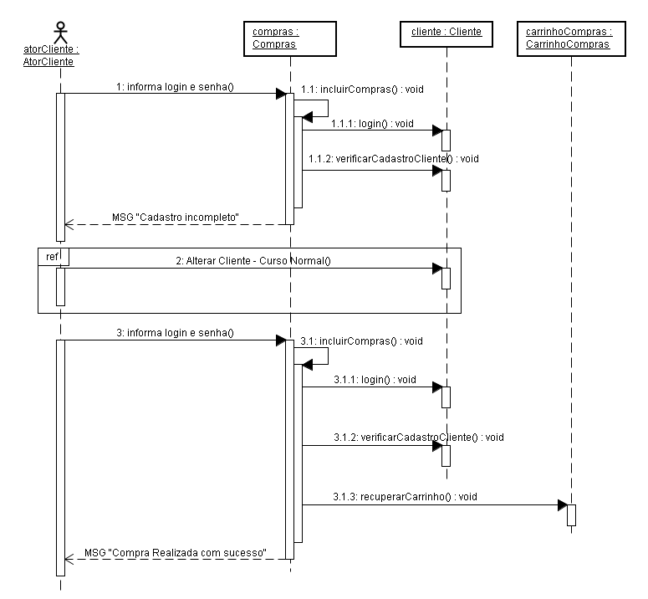
Figura. 09 – Diagrama de Seqüência - Comprar Produtos (Curso Alternativo 3)
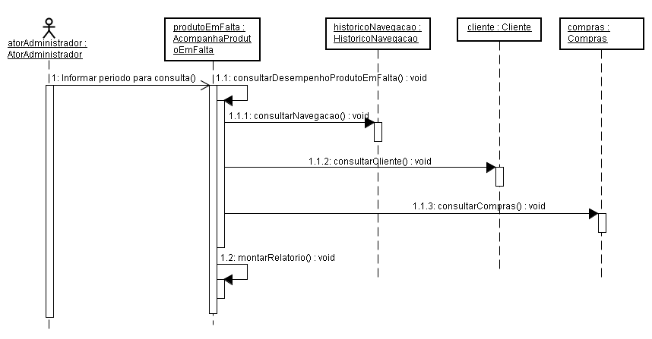
Figura. 10 – Diagrama de Seqüência – Consultar Desempenho (Curso Normal)
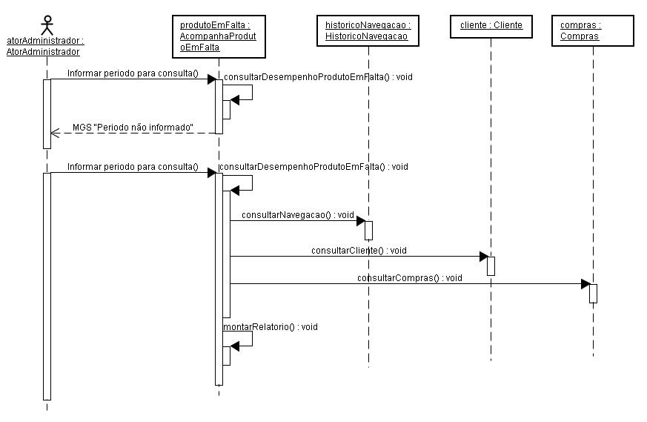
Figura. 11 – Diagrama de Seqüência – Consultar Desempenho (Curso Alternativo 1)

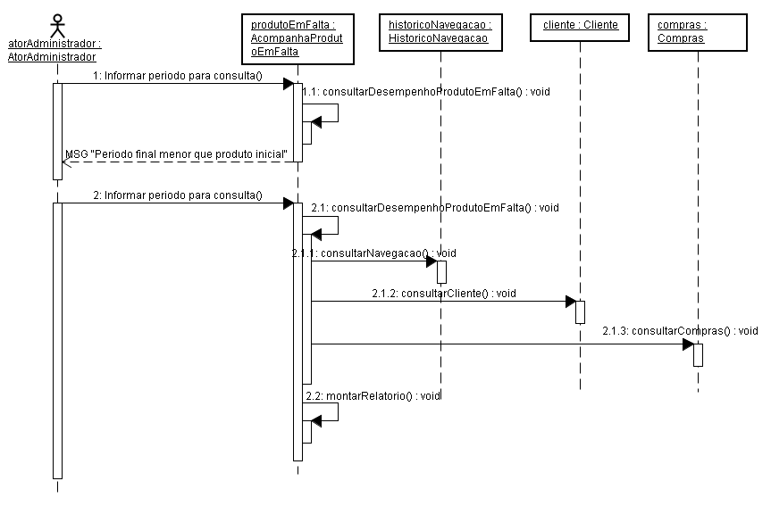
Figura. 12 – Diagrama de Seqüência – Consultar Desempenho (Curso Alternativo 2)

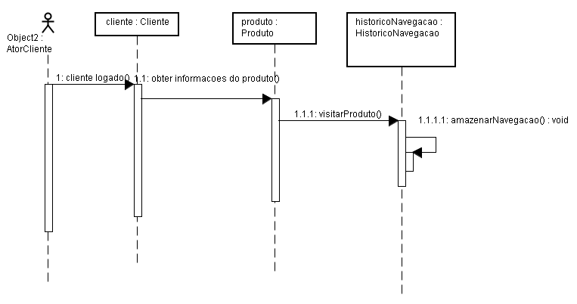
Figura. 13 – Diagrama de Seqüência – Visitar Produto (Curso Normal)

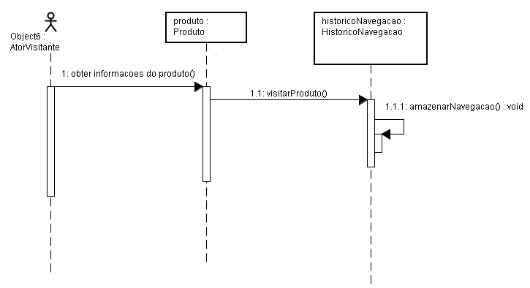
Figura. 14 – Diagrama de Seqüência – Visitar Produto (Curso Alternativo)

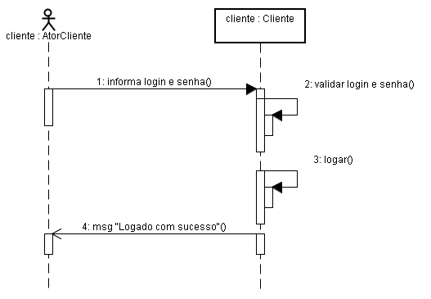
Figura. 15 – Diagrama de Seqüência – Logar Administrador (Curso Normal)

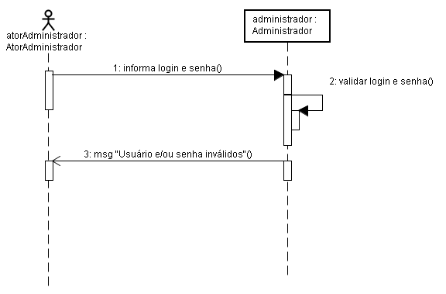
Figura. 16 – Diagrama de Seqüência – Logar Administrador (Curso Alternativo)
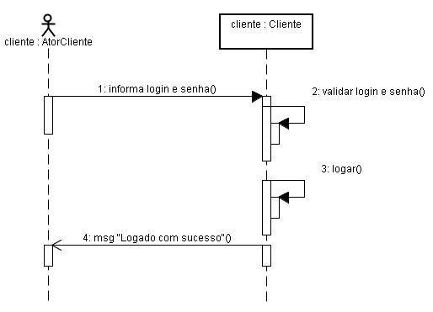
Figura. 17 – Diagrama de Seqüência – Logar Cliente (Curso Normal)

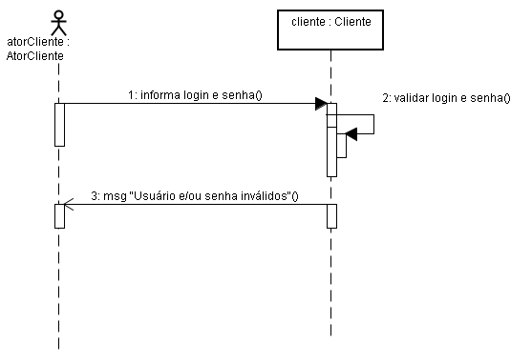
Figura. 18 – Diagrama de Seqüência – Logar Cliente (Curso Alternativo)

Modelo de Atividades ou Modelo de Estados
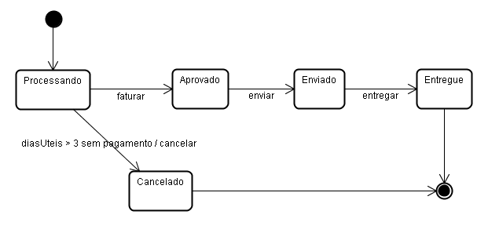
Figura. 19 – Diagrama de Estados (Pedido)

Visão de gerência
Gerência de projetos ou gestão de projetos ou ainda administração de projetos é a aplicação de conhecimentos, habilidades e técnicas na elaboração de atividades relacionadas para atingir um conjunto de objetivos pré-definidos. O conhecimento e as práticas da gerência de projetos são melhores descritos em termos de seus processos componentes.
Esses processos podem ser classificados em cinco grupos de processo (iniciação, planejamento, execução, controle e encerramento) e nove áreas de conhecimento (gerência de integração de projetos, gerência de escopo de projetos, gerência de tempo de projetos, gerência de custo de projetos, gerência de qualidade de projetos, gerência de recursos humanos de projetos, gerência de comunicações de projetos, gerência de riscos de projetos e gerência de aquisições de projetos).
Reduzida à sua forma mais simples, a gerência de projetos é a disciplina de manter os riscos de fracasso em um nível tão baixo quanto necessário durante o ciclo de vida do projeto. O risco de fracasso aumenta de acordo com a presença de incerteza durante todos os estágios do projeto. Um ponto-de-vista alternativo diz que gerenciamento de projetos é a disciplina de definir e alcançar objetivos ao mesmo tempo em que se otimiza o uso de recursos (tempo, dinheiro, pessoas, espaço, etc).
A gerência de projetos é frequentemente a responsabilidade de um indivíduo intitulado gerente de projeto. Idealmente, esse indivíduo raramente participa diretamente nas atividades que produzem o resultado final. Ao invés disso, o gerente de projeto trabalha para manter o progresso e a interação mútua progressiva dos diversos participantes do empreendimento, de modo a reduzir o risco de fracasso do projeto.

Análise ponto função
A contagem de pontos de função é utilizada para medir sistemas e elaborar estimativas em todas as fases do ciclo de vida de desenvolvimento, inclusive na manutenção. Além disso, a contagem de pontos de função é independente da maneira como o sistema é desenvolvido e implementado.
De acordo com a finalidade a que se destina, podem-se realizar três tipos de contagem:
- A contagem em projetos de desenvolvimento de software;
- A contagem de pontos de função de uma aplicação já desenvolvida e implantada, e;
- A contagem d pontos de função em projetos de manutenção de software.
Abaixo segue figura explicativa sobre o Processo de análise por Pontos de Função.
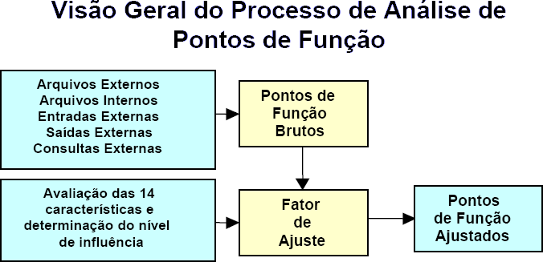
Os cinco componentes lógicos (arquivos externos, arquivos internos, entradas externas, saídas externas e consultas externas) afetam de forma distinta o tamanho do software.
Para se determinar os componentes lógicos, deve determinar as fronteiras da aplicação:
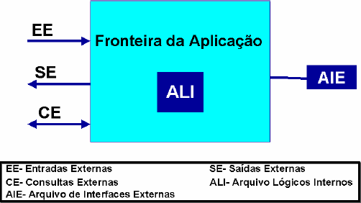

Fronteira da aplicação é a linha que separa o projeto ou aplicação que está sendo contado de outras aplicações ou sistemas da organização.
Arquivo lógico interno é um grupo de dados logicamente relacionados, ou informações de controle, identificados e modificados pelo usuário e mantidos dentro das fronteiras da aplicação que está sendo contada. A complexidade de Arquivo Lógico Interno é calculada a partir da quantidade de Dados Elementares Referenciados (correspondem aos campos do arquivo, contar 1 DER para cada campo, sendo que campos repetitivos contam como um só) e da quantidade de Registros Lógicos Referenciados (correspondem às chaves contidas no arquivo).
Tabela para determinar a complexidade de Arquivo lógico Interno
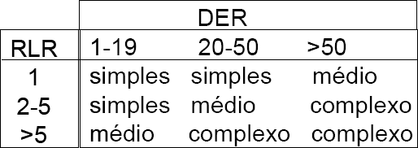
Um arquivo de Interface Externa é um grupo de dados logicamente relacionados, utilizados no sistema que está sendo analisado, mas que são mantidos fora da fronteira da aplicação que está sendo contada. A complexidade de Arquivo de Interface Externa é também calculada a partir da quantidade de Dados Elementares Referenciados e da quantidade de Registros Lógicos Referenciados. As regras de contagem são as mesmas aplicadas em Arquivos Lógicos Internos, assim como a tabela para a determinação da complexidade.
Uma Entrada Externa é qualquer função ou transação que leve dados ou informações de controle de fora para dentro da fronteira da aplicação. Geralmente esses dados são usados para atualizar informações internas da aplicação. A complexidade de Entrada Externa é calculada a partir da quantidade de Dados Elementares Referenciados e da quantidade de Arquivos Lógicos Referenciados ALR (pode ser ALI ou AIE).
Tabela para determinar a complexidade de Entrada Externa
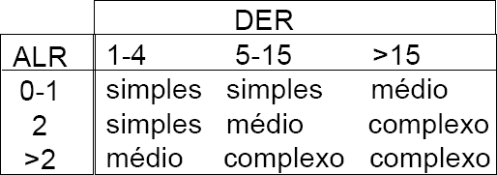

Uma Saída Externa fornece dados ou informações de controle para fora da aplicação que está sendo contada. São transações que extraem informações do sistema para outros aplicativos. A complexidade de Saída Externa é calculada a partir da quantidade de Dados Elementares Referenciados e da quantidade de Arquivos Lógicos Referenciados.
Tabela para determinar a complexidade de Saída Externa
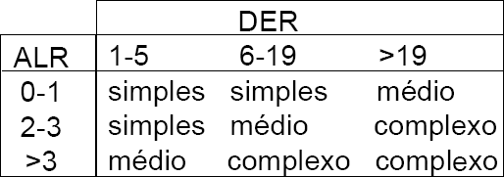
Uma Consulta Externa é uma transação que combina transações de entrada e saída, resultando em recuperação de dados. Para identificar uma Consulta Externa, deve-se observar onde ocorrem as solicitações de recuperação de informações na aplicação: a solicitação de consulta deve “entrar” na aplicação; os resultados de saída devem ser disponibilizados para fora das fronteiras da aplicação; o processo resulta em recuperação de dados, e; os dados recuperados não contêm dados derivados. A complexidade de Consulta Externa é calculada a partir da quantidade de Dados Elementares Referenciados e da quantidade de Arquivos Lógicos Referenciados para a parte da entrada e da saída. Deve-se considerar a maior das duas complexidades funcionais (entrada e de saída) da consulta como a complexidade final da consulta.
Para a Complexidade de Consulta Externa de Entrada: Dados Elementares Referenciados para a parte de entrada da consulta externa é um campo não repetitivo, identificado pelo usuário e que aparece em uma consulta externa. Arquivos Lógicos Referenciados para a parte de entrada da consulta externa é um arquivo lido quando a consulta externa é processada.
Para a Complexidade de Consulta Externa de Saída: Dados Elementares Referenciados para a parte de saída da consulta externa é um campo não repetitivo, identificado pelo usuário e que aparece em uma consulta externa. Arquivos Lógicos Referenciados para a parte de saída da consulta externa é um arquivo lido quando a consulta externa é processada.
Tabela para determinar a complexidade de Consulta Externa
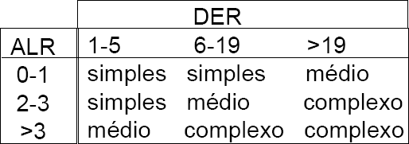

Tendo como base as métricas para cada um dos tipos de componentes lógicos, foi possível identificar tanto os componentes lógicos existentes neste sistema quanto seus valores para se obter o valor bruto de pontos por função.

Arquivo lógico interno
A tabela abaixo apresenta o número de atributos existentes por tabela existente no sistema, assim como suas chaves primárias e chaves estrangeiras.
Tabela. 04 – Levantamento Arquivos Lógicos

Tabela | Nº atributos (DER) | Pk / fk (RLR)
Categoria | 2 | 1
Produtos | 9 | 1
Acompanhaprodutoemfalta | 4 | 2
Visitante | 3 | 1
Produtopromoção | 6 | 1
Grupointeresse | 3 | 1
Itenscompras | 4 | 2
Compras | 12 | 1
Pessoas | 10 | 1
Administrador | 7 | 1
Cliente | 3 | 1
Endereço | 10 | 1
Historiconavegação | 4 | 2
Produtos_grupointeresse | 2 | 2
Grupointeresse_cliente | 2 | 2

Arquivo de interface externa
- Não foram encontrados itens para esta classificação no projeto

Entradas externas
Para o cálculo a partir das Entradas Externas, além de contar cada uma das tabelas e seus atributos envolvidos nos eventos de Entradas Externas, as atividades foram divididas por Caso De Uso para se equivalerem a continuação da analise de gerencia de projeto.
Tabela. 05 – Levantamento Entradas Externas
Caso de uso | Entrada
 | Tabelas envolvidas | Nº total de atributos (DER) | Pk / fk (RLR)
Consultar produtos | Produtos | 3 | 1
Logar | Cliente | 2 | 1
Comprar produtos | Produtos, Cliente, Compras, Itenscompras, Endereço,  Produtopromoção | 21 | 7
Incluir produtos carrinho compras | Produtos | 2 | 1
Visitar produtos | Produtos | 1 | 1

Saídas externas
Assim como em Entradas Externas, para o cálculo a partir das Saída Externas, além de contar cada uma das tabelas e seus atributos envolvidos nos eventos de Saídas Externas, as atividades foram divididas por Caso De Uso para se equivalerem a continuação da analise de gerencia de projeto.
Tabela. 06 – Levantamento Saídas Externas
Caso de uso | Saída
 | Tabelas envolvidas | Nº total de atributos (DER) | Pk / fk (RLR)
Consultar grupos interesse | Grupointeresse, Cliente | 2 | 2
Consultar desempenho produto em falta | Acompanhaprodutoemfalta, Historiconavegação, Compras, Itenscompras, Produtos | 5 | 8

Consultas externas
- Não foram encontrados itens para esta classificação no projeto

Ponto Por Função Bruto (não ajustados)
A partir dos dados obtidos em cada um dos componentes lógicos foi possível calcular o valor bruto por Ponto de Função apresentado na tabela abaixo:
Tabela. 01 – Componentes Lógicos (Sistema)

Componentes lógicos | Complexidade funcional |  |  | Total complexidade | Total tipo componente
 | 15 | Simples | 7 | 105 | 105
Arquivo lógico interno |  | Médias | 10 | 0 | 105
 |  | Complexas | 15 | 0 | 105
 |  | Simples | 7 | 0 | 0
Arquivo de interface externa |  | Médias | 10 | 0 | 0
 |  | Complexas | 15 | 0 | 0
 | 4 | Simples | 7 | 28 | 43
Entradas externas |  | Médias | 10 | 0 | 43
 | 1 | Complexas | 15 | 15 | 43
 | 1 | Simples | 7 | 7 | 17
Saidas externas | 1 | Médias | 10 | 10 | 17
 |  | Complexas | 15 | 0 | 17
 |  | Simples | 7 | 0 | 0
Consultas externas |  | Médias | 10 | 0 | 0
 |  | Complexas | 15 | 0 | 0
Total de pontos de função não ajustados |  |  |  |  | 165

Aplicando Fator de Ajuste
A partir do total de pontos de função não ajustados, o fator de ajuste deve ser determinado. O cálculo do fator de ajuste representa a funcionalidade geral da aplicação provida ao usuário pela aplicação e é obtido através da análise de 14 Características Gerais do Sistema:

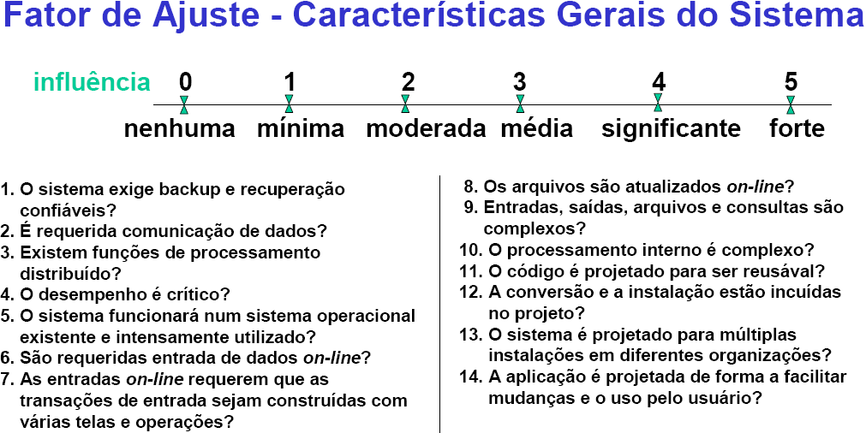

Ao se aplicar cada uma das questões, obtiveram-se os seguintes valores para cada uma delas:

Tabela. 02 – Resposta Questões de Ajuste

Fator de ajuste
Questão | Influência
1 | 0
2 | 5
3 | 0
4 | 4
5 | 5
6 | 5
7 | 5
8 | 5
9 | 2
10 | 5
11 | 4
12 | 1
13 | 0
14 | 4
Total | 45

Com o total obtido a partir das questões de ajuste, deve-se recalcular o valor de Pontos Por função da seguinte forma:
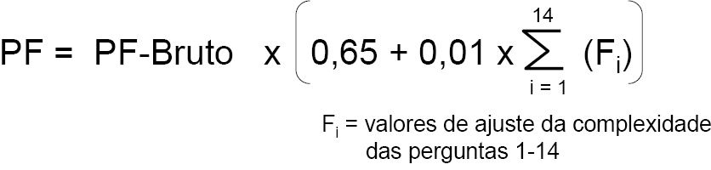

A tabela abaixo apresenta o resultado obtido após se aplicar a formula acima juntamente com o valor de ponto por função bruto mais o valor do fator de ajuste :

Tabela. 03 – Resultado das Questões de Ajuste

Fórmula fator de ajuste
181,5

A partir deste valor de Pontos Por Função ajustado, pode-se obter as seguintes métricas:
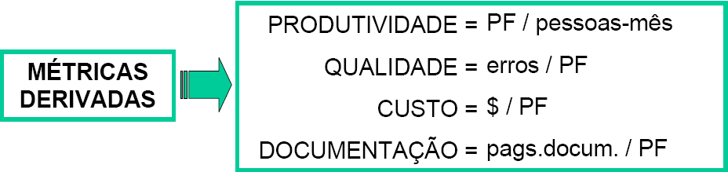

As vantagens de se utilizar este tipo de métrica são:
- Independência de linguagem de programação;
- Ideal para aplicações que usam linguagem não procedimental;
- Baseados em dados mais fáceis de serem conhecidos durante a evolução do projeto.
Porém existem desvantagens também:
- Cálculo baseado em dados subjetivos;
- Não é uma medida direta; é apenas um número.

Pontos por caso de uso
Pontos Por Caso de Uso é metodologia baseada em Casos de Uso para estimar esforço e custo do projeto. Baseada em Pontos de Função, foi criada em 1993 por Gustav Karner.
Para se calcular Pontos Por Caso de Uso deve-se:
- Determinar o Somatório dos Pontos por Caso de Uso (SPCU);
- Determinar o Somatório dos Pontos por Ator (SPA);
- Determinar o Fator de Complexidade Técnica (FCT);
- Determinar o Fator Ambientar (FA);
E então totalizar:
PCU = FCT * FA * (SPCU+SA)

Para se obter os valores a serem aplicados nas fórmula, deve-se:
- Classificar os Casos de Uso em:
- Simples = 5 Pontos. Até 3 transações ou até 5 objetos de análise.
- Médio = 10 Pontos. Até 7 transações ou até 10 objetos de análise.
- Médio = 15 Pontos. Mais que 10 transações e mais que 10 objetos de análise.

- Classificar os Atores em:
- Simples = 1 Ponto. Acesso de um sistema a outro (API – application programming interface).
- Médio = 2 Pontos. Interface texto.
- Complexo = 3 Pontos. Interface gráfica.

- Calcular os Fatores de Complexidade Técnica:
São trezes os Fatores de Complexidade Técnica. A influência de cada fator pode variar de 0 a 5, sendo 5 o valor de influência máxima.
Abaixo segue a tabela com cada um dos Fatores de Complexidade Técnica e o peso de cada um deles.
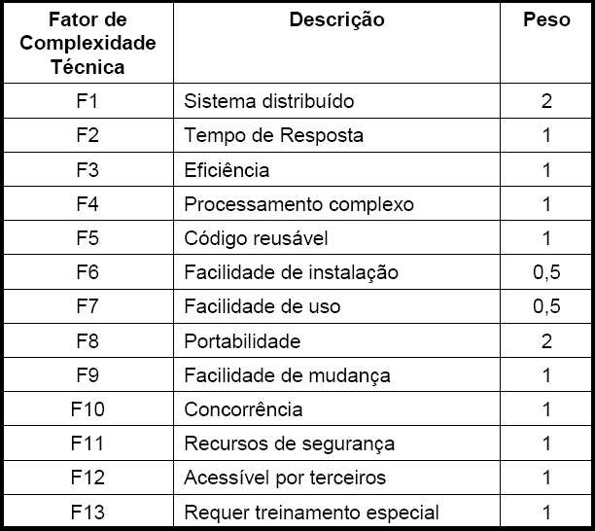
O valor de peso é utilizado na formula para o calculo do fator de complexidade técnica, multiplicando o valor de influência de cada fator de complexidade técnica por seu respectivo valor de peso. Após tendo multiplicado cada valor com seu peso, soma-se todos os valores resultantes, multiplicando este resultado por uma constante de valor 0.01 e soma-se a outra constante de valor 0.6, assim como é demonstrado na fórmula para o cálculo do Fator de Complexidade Técnica (FTC).
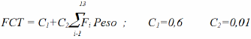

- Calcular os Fatores Ambientais:
São oito os Fatores Ambientais. Assim com os Fatores de Complexidade Técnica, a influência de cada fator ambiental pode variar de 0 a 5, sendo 5 o valor de influência máxima.
Abaixo segue a tabela com cada um dos Fatores Ambientais e o peso de cada um deles.

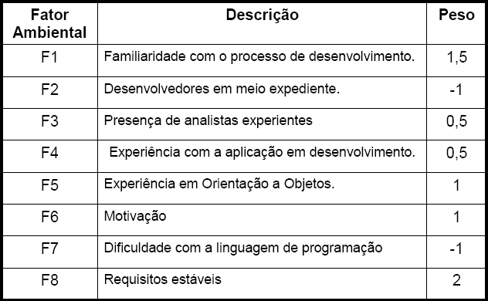
O valor de peso é utilizado na formula para o calculo do fator ambiental, multiplicando o valor de influência de cada fator de complexidade técnica por seu respectivo valor de peso. Após tendo multiplicado cada valor com seu peso, soma-se todos os valores resultantes, multiplicando este resultado por uma constante de valor 0.03 e subtrai-se o resultado de outra constante de valor 1.4, assim como é demonstrado na fórmula para o cálculo do Fator Ambiental (FA).

Tendo-se extraído estes valores, pode-se calcular o valor de Pontos por Caso de Uso (PCU) a partir da seguinte fórmula:
PCU = FCT*FA*(SPCU+SPA)
Karner sugere que cada ponto obtido em PCU equivale a 20 horas de trabalho, por tanto para se obter a quantidade horas que o sistema a ser desenvolvido irá consumir, deve-se multiplicar o valor de PCU por 20. Sendo assim, para se obter o valor a ser cobrado pelo sistema, basta multiplicar-se o número de horas resultante pelo valor/hora que será cobrado.

Aplicando-se esta técnica de Pontos por Caso de Uso neste trabalho, foram obtidos os seguintes valores:

- Classificação de Atores
Tendo em vista que o sistema é um sistema WEB, os atores sempre irão interagir com interfaces gráficas.
Tabela. 07 – Levantamento Atores
Complexidade do Ator | Pontos | N. de Atores | Pontos * N. de Atores
Simples | 1 | 0 | 0
Médio | 2 | 0 | 0
Complexo | 3 | 2 | 6
soma de Pontos * N. de Atores |  |  | 6

- Classificação de Casos de Uso

Tabela. 08 – Levantamento Casos de Uso
Complexidade do caso de uso | Pontos | N. de casos de uso | Pontos * N. de casos de uso
Simples | 5 | 2 | 10
Médio | 10 | 6 | 60
Complexo | 15 | 3 | 45
soma de Pontos * N. de casos de uso |  |  | 115

- Calculo dos Fatores de Complexidade Técnica
Tabela. 10 – Levantamento Fatores Complexidade Técnica
Fatores de complexidade técnica | Influência | Peso | Influência * Peso
Distribuição do sistema | 1 | 2 | 2
Tempo de resposta | 4 | 1 | 4
Eficiência | 4 | 1 | 4
Complexidade do processamento | 5 | 1 | 5
Código deve ser reutilizado | 4 | 1 | 4
Facilidade de instalação | 1 | 0,5 | 0,5
Facilidade de uso | 4 | 0,5 | 2
Portabilidade | 2 | 2 | 4
Facilidade de alteração | 3 | 1 | 3
Concorrência | 4 | 1 | 4
Recursos de segurança | 4 | 1 | 4
Acesso direto a outros dispositivos | 0 | 1 | 0
Treinamento especial aos usuários | 0 | 1 | 0
Soma dos valores obtidos de Influência * Peso |  |  | 36,5
Valor obtido ao se aplicar a formula de FCT |  |  | 0,965

- Calculo dos Fatores Ambientais
Tabela. 09 – Levantamento Fatores Ambientais
Fatores de complexidade ambiental | Influência | Peso | Influência * Peso
Familiaridade com o processo de desenvolvimento | 3 | 1,5 | 4,5
Experiência na aplicação | 3 | -1 | -3
Experiência com tecnologia | 2 | 0,5 | 1
Capacidade de liderança de análise | 2 | 0,5 | 1
Motivação | 2 | 1 | 2
Estabilidade de requisitos | 2 | 1 | 2
Consultores part-time | 5 | -1 | -5
Dificuldade com a linguagem | 2 | 2 | 4
Soma dos valores obtidos de Influência * Peso |  |  | 6,5
Valor obtido ao se aplicar a formula de FA |  |  | 1,205

- Calculo dos Pontos por Caso de Uso
Tabela. 11 – Levantamento dos Pontos por Caso de Uso
Pontos de atores (SPA) | 6
Pontos de casos de uso (SPCU) | 115
Pontos não ajustados (SPA+ SPCU) | 121
Fca (FA) | 1,205
Fct (FCT) | 0,965
Total (PCU) | 140,701825

PCU = FCT*FA*(SPCU+SPA)
PCU = 0,965 * 1,205 * (115 + 6) = 140,701825

- Calculo dos Pontos por Caso de Uso em Horas

Tabela. 12 – Cálculo dos Pontos em Horas
Considerando 20h por ponto (karner) | 2814

Para se ter o valor do projeto, basta se estimar um valor/hora e multiplica-lo pelo valor dos Pontos em horas.

Tecnica de Decomposição – Estimativa de LOC ou PF
Deve-se decompor o software em funções menores que possam ser estudadas individualmente. A partir de dados históricos ou intuitivamente, deve-se fornecer para cada subfunção valores de LOC (lines of code) ou PF otimista, mais provável e pessimista. Com estes três valores, calcula-se o valor esperado para cada subfunção. Para se obter o valor esperado, deve-se multiplicar por 4 o valor mais provável, somar ester resultado ao valor pessimista mais o otimista, e então dividi-lo por 6.
Com base na Técnica de Decomposição, usando-se a estimativa de LOC, dividiu-se o sistema por caso de uso, obtendo-se os valores apresentados na tabela que segue:
Tabela. 13 – Estimativa baseada na técnica de decomposição por pf ou loc
 | Loc (lines of code)
Funções | Otimista(a) | Mais provavél(b) | Pessimista(c) | Esperado
F1) logar | 400 | 540 | 896 | 576
F2) visitar produto | 1.300 | 1.755 | 2.913 | 1.872
F3) adicionar produto no carrinho de compras | 300 | 405 | 672 | 432
F4) visualizar carrinho de compras | 2.000 | 2.700 | 4.482 | 2.880
F5) alterar quantidade produto | 300 | 405 | 672 | 432
F6) excluir produto | 250 | 338 | 560 | 360
F7) comprar produto | 3.600 | 4.860 | 8.068 | 5.185
F8) logout | 250 | 338 | 560 | 360
F9) consultar produtos | 2.500 | 3.375 | 5.603 | 3.600
F10) consultar grupos interesse | 500 | 675 | 1.121 | 720
F11) consultar desempenho produto em falta | 1.200 | 1.620 | 2.689 | 1.728
 |  |  | LOC estimado (E) | 18.146

Para o projeto aqui apresentado, os dados foram obtidos intuitivamente a partir da experiência com programação dos integrantes do grupo.

COCOMO modelo básico e sistema semi-separado
Existem três modelos de COCOMO e três classes de projetos. Os modelos de COCOMO são: básico, intermediário e avançado, que são definidos para três classes de projetos: orgânico, semi-separado e embutido.
Para este projeto foram usados o modelo COCOMO básico com projeto semi-separado.
O modelo COCOMO básico é estático de variáveis simples. O esforço de desenvolvimento é calculado em função do tamanho do software (LOC). A classe de projeto semi-separado é voltada para projetos com tamanho e complexidade médios, equipes com experiências variadas e requisitos rígidos e não rígidos.
O modelo COCOMO básico calcula a partir de LOC o esforço e o tempo de desenvolvimento com duas fórmulas (uma para o calculo de esforço e outra para o tempo de desenvolvimento) usando constantes definidas de acordo com o tipo de COCOMO e classe de projeto. Com o resultado das duas formulas, pode-se obter o número de pessoas recomendadas para desenvolver o projeto durante o tempo estimado do projeto.
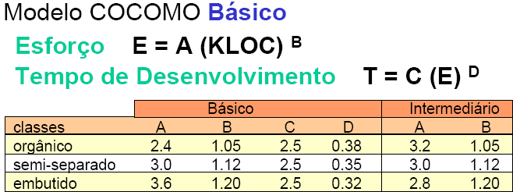

Aplicando-se a formula de esforço, obteve-se os seguintes valores:
Calculo do Esforço
E | = | A * (KLOC)^{B}
E | = | 3 * (18146/1000)^{1,12}
E | = | 77
KLOC = cada mil linhas de código.
Aplicando-se a formula de tempo de desenvolvimento, obteve-se os seguintes valores:

Calculo do Tempo de Desenvolvimento
T | = | C * (E)^{D}
T | = | 2,5 * (77) ^{0,35}
T | = | 11

A partir do resultado das duas fórmulas, se obtém o número recomendado de pessoas para trabalhar no projeto:

Tabela. 14 – Cálculo do tempo e esforço usando as fórmulas do cocomo
Modelo cocomo (modelo básico e sistema semi-separado)
Esforço (E) |  | (pessoas-mês) |  | 77
Tempo de desenvolvimento (T) |  | (meses) |  | 11
Nº pessoas recomendadas = |  | E / T = | 77 / 11 = | 7

Redes PERT – CPM ou Redes de Planejamento
É a representação gráfica de um Programa, na qual se apresenta a seqüência lógica do Planejamento com as interdependências das tarefas, tendo por finalidade atingir um objetivo.
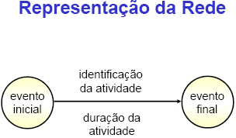
A rede identifica as atividades, a ordem com a qual elas ocorrem e a duração de cada uma dessas atividades. A rede consegue representar tanto atividades independentes quanto paralelas.
As atividades podem ser de dois tipos: dependentes ou paralelas. As atividades independentes se caracterizam por não poderem ser realizadas enquanto uma outra atividade não for concluída. Já as paralelas por poderem ser realizadas ao mesmo tempo em que outra(s).
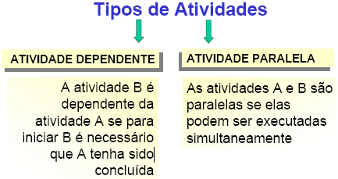
A seguir são apresentados dois exemplos de como seria a representação de uma atividade dependente e de uma paralela.
Exemplo de atividade dependente:
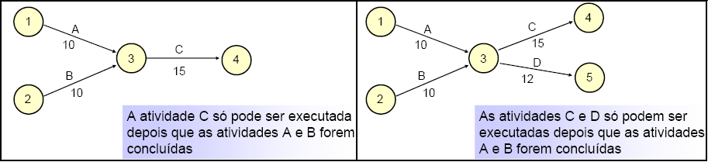
Exemplo de atividade paralela:
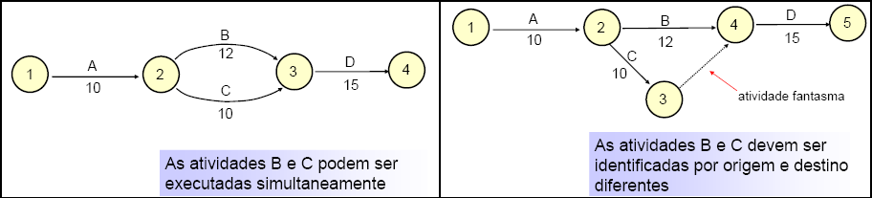
Para se calcular o tempo de execução da rede, soma-se as durações das atividades:
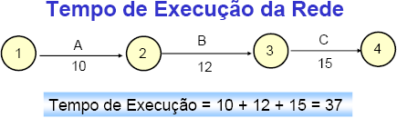

Sendo que para redes mais complexas são definidas quatro classificações para o tempo de execução da rede: cedo do evento, tarde do evento, folga do evento e caminho crítico.
Cedo do evento é o tempo necessário para que o evento seja atingido sem atrasos. Tarde do evento é o tempo limite para a realização do evento para não atrasar o projeto. Folga do evento é a diferença entre o tarde e o cedo do evento. O caminho crítico vai do evento inicial ao evento final, passando pelas atividades que possuem a menor folga ou folga nenhuma.
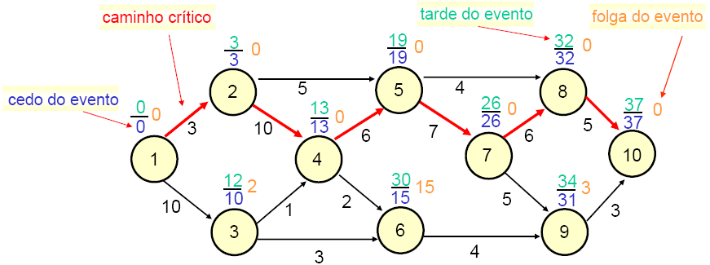

Para o sistema aqui apresentado, cada um dos casos de uso representa uma atividade (função). Foi estimado o número provável de dias que cada uma dessas atividades irá durar, e de acordo com a possibilidade destas serem desenvolvidas em paralelo ou não, estas atividades foram dispostas na Rede de PERT.

Tabela. 15 – Redes pert-com ou redes de planejamento
Função | Cód função | Nº dias
F1) logar | A | 14
F2) visitar produto | B | 48
F3) adicionar produto no carrinho de compras | C | 10
F4) visualizar carrinho de compras | D | 72
F5) alterar quantidade produto | E | 10
F6) excluir produto | F | 10
F7) comprar produto | G | 120
F8) logout | H | 10
F9) consultar produtos | I | 44
F10) consultar grupos interesse | J | 18
F11) consultar desempenho produto em falta | K | 90

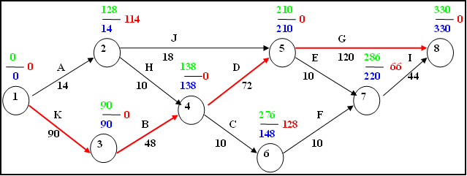
Figura. 20 – Redes pert-com ou redes de planejamento

Visão de Dados

Projeto Conceitual
o modelo está no anexo I.

Projeto Lógico (Anexo)
o modelo está no anexo II. Banco de dados escolhido foi o Postgree.

Projeto Físico
Nesta fase demonstra-se a estrutura de armazenamento físico do banco de dados, ou seja, a distribuição dos atributos necessários para o sistema em tabelas. Para demonstrar a estrutura de cada tabela no banco de dados dividiram-se essas tabelas de acordo com o Modelo de Classes (pág. 22), com vistas à facilitar o entendimento.
Tabela. 16 – Definição das tabelas envolvidas
Tabela | Atributo | Tipo | Nulo | PK/FK/UK
Acompanhamento  _produtos_em_falta | cod_produto | integer | N
 | cod_visitante | integer | N
 | data_atual | date | Y
 | data_envio | date | Y
administrador | login_adm | varchar(255) | N
 | data_expedicao | Date | Y
 | frase_seguranca | varchar(255) | N
 | orgao_expedicao | varchar(255) | Y
 | passaporte | varchar(255) | Y
 | rg | varchar(255) | N
 | titulo_eleitor | varchar(255) | Y
categorias | categoria | varchar(255) | N
 | categoria_pai | varchar(255) | Y
cliente | cod_cliente | Integer | N
 | deseja_receber_email | Char(1) | N
 | email_secundario | varchar(255) | Y
 | login_cli | varchar(255) | Y
cliente_esta_gpr | cod_cliente | Integer | N
 | cod_grupo | Integer | N
 | login_cli | varchar(255) | Y
compras | num_compra | Integer | N
 | data_entrega | Date | Y
 | data_pedido | Date | Y
 | data_prevista_entrega | Date | Y
 | desconto | Float | Y
 | forma_pagamento | varchar(255) | Y
 | observações | varchar(255) | Y
 | status_compra | varchar(255) | Y
 | valor_frete | Float | Y
 | valor_total | Float | Y
 | login_cli | varchar(255) | Y
 | cod_endereco | Integer | Y
endereco | cod_endereco | Integer | N
 | bairro | varchar(255) | Y
 | cep | varchar(255) | Y
 | cidade | varchar(255) | N
 | Endereco | varchar(255) | N
 | Estado | varchar(255) | N
 | Numero | Integer | N
 | Pais | varchar(255) | Y
 | tipo_endereco | varchar(255) | N
 | login_end | varchar(255) | Y
grp_tem_produto | cod_grupo | Integer | N
 | cod_produto | integer | N
grupo_interesse | cod_grupo | integer | N
 | data_criacao | date | Y
historico_navegacao | data_hora_acesso | timestamp | N
 | endereco_ip | varchar(255) | N
 | cod_cliente_visitante | integer, | Y
 | cod_produto | integer | Y
itens_compras | cod_produto | integer | N
 | num_compra | integer | N
 | preco_produto | float | Y
 | quantidade | integer | Y
pessoa | login_pes | varchar(255) | N
 | celular | varchar(255) | Y
 | cpf | varchar(255) | Y
 | data_nasc | Date | Y
 | dddcelular | varchar(255) | Y
 | dddtelefone | varchar(255) | Y
 | email | varchar(255) | N
 | nome | varchar(255) | Y
 | ramal | varchar(255) | Y
 | senha | varchar(255) | N
 | telefone | varchar(255) | Y
produtos | cod_produto | integer | N
 | dados_tecnicos | varchar(255) | Y
 | descricao_detalhada | varchar(255) | Y
 | nome_produto | varchar(255) | N
 | numero_visualizacao | integer | N
 | preco | float | N
 | qtde_compras | integer | N
 | qtde_estoque | integer | Y
 | quantidade | varchar(255) | N
 | categoria | varchar(255) | Y
 | imagem | varchar(255) | Y
produtos_promocao | cod_produto | integer | N
 | cod_promocao | integer | N
 | data_fim_promocao | date | Y
 | data_inicio_promocao | date | Y
 | observacoes | varchar(255) | Y
 | preco_promocional | float | Y
visitante | cod_visitante | integer | N
 | email | varchar(255) | N
 | nome | varchar(255) | N

Consultar desempenho produto em falta
O sistema permitirá aos administradores emitir relatórios por produto, contendo quantos clientes solicitaram ser informados sobre produtos que estavam indisponíveis e, data de envio do aviso, quantos voltaram ao site, e quantos compraram os produtos

Linguagem SQL

SELECT P.NOMEPRODUTO,
SUM(TBAVISOS.NRAVISOS) AS NRAVISOS,
TBAVISOS.DATAENVIO,
SUM(TBVISITAS.NRVISITAS) AS NRVISITAS,
SUM(TBCOMPRAS.NRCOMPRAS) AS NRCOMPRAS
FROM (SELECT COD_PRODUTO,
DATAENVIO,
COUNT(*) AS NRAVISOS
FROM ACOMPANHAPRODUTOSEMFALTA
WHERE DATAENVIO BETWEEN '2007-07-20' AND '2007-07-26'
GROUP BY COD_PRODUTO, DATAENVIO
) AS TBAVISOS,
(SELECT COD_PRODUTO,
COUNT(*) AS NRVISITAS
FROM HISTORICONAVEGACAO
WHERE DATAHORAACESSO BETWEEN '2007-07-20' AND '2007-07-26'
GROUP BY COD_PRODUTO
) AS TBVISITAS,
(SELECT I.COD_PRODUTO,
COUNT(*) AS NRCOMPRAS
FROM ITENSCOMPRAS I, COMPRAS C
WHERE I.NUMCOMPRA = C.NUMCOMPRA
AND C.DATAPEDIDO BETWEEN '2007-07-20' AND '2007-07-26'
GROUP BY I.COD_PRODUTO
) AS TBCOMPRAS,
PRODUTOS P
WHERE TBAVISOS.COD_PRODUTO = TBVISITAS.COD_PRODUTO
AND P.COD_PRODUTO = TBCOMPRAS.COD_PRODUTO
AND TBVISITAS.COD_PRODUTO = TBCOMPRAS.COD_PRODUTO
GROUP BY P.NOMEPRODUTO,
TBAVISOS.DATAENVIO;

Álgebra relacional

TBAVISOS = Π COD_PRODUTO, DATAENVIO, COUNT(*) AS NRAVISOS (σ ((ACOMPANHAPRODUTOSEMFALTA) DATAENVIO > '2007-07-20' ∧ ( ACOMPANHAPRODUTOSEMFALTA) DATAENVIO < '2007-07-26'))
TBVISITAS = Π COD_PRODUTO, COUNT(*) AS NRVISITAS
(σ ((HISTORICONAVEGACAO) DATAHORAACESSO > '2007-07-20' ∧ (HISTORICONAVEGACAO) DATAHORAACESSO < '2007-07-26'))
TBCOMPRAS = Π ITENSCOMPRAS.COD_PRODUTO, COUNT(*) AS NRCOMPRAS

(σ (( ITENSCOMPRAS) NUM_COMPRA = NUM_COMPRA(COMPRAS)) ∧ ((COMPRAS) DATAPEDIDO > '2007-07-20' ∧ (COMPRAS) DATAPEDIDO < '2007-07-26'))
|X|
RESULTADO = Π PRODUTO.NOMEPRODUTO, (TBAVISOS.NRAVISOS), TBAVISOS.DATAENVIO, (TBVISITAS.NRVISITAS), (TBCOMPRAS.NRCOMPRAS) (σ (( TBAVISOS) COD_PRODUTO = COD_PRODUTO (TBVISITAS)) ∧ ((TBVISITAS) COD_PRODUTO = COD_PRODUTO ( TBCOMPRAS)) ∧ ((TBCOMPRAS) COD_PRODUTO = COD_PRODUTO ( PRODUTO)))

|X|
|X|
|X|
|X|

Custos de acesso a disco para selects e joins

Freqüência de execução da consulta: uma vez ao dia.

TBAVISOS = Π COD_PRODUTO, DATAENVIO, COUNT(*) AS NRAVISOS (σ ((ACOMPANHAPRODUTOSEMFALTA) DATAENVIO > '2007-07-20' ∧ ( ACOMPANHAPRODUTOSEMFALTA) DATAENVIO < '2007-07-26'))

CUSTO_TBAVISOS(fullscan) = 1 x 3.000 = 3.000

TBVISITAS = Π COD_PRODUTO, COUNT(*) AS NRVISITAS
(σ ((HISTORICONAVEGACAO) DATAHORAACESSO > '2007-07-20' ∧ (HISTORICONAVEGACAO) DATAHORAACESSO < '2007-07-26'))

CUSTO_TBVISITAS(fullscan) = 1 x 100.000 = 100.000

TBCOMPRAS = Π ITENSCOMPRAS.COD_PRODUTO, COUNT(*) AS NRCOMPRAS

(σ (( ITENSCOMPRAS) NUM_COMPRA = NUM_COMPRA(COMPRAS)) ∧ ((COMPRAS) DATAPEDIDO > '2007-07-20' ∧ (COMPRAS) DATAPEDIDO < '2007-07-26'))
|X|

CUSTO_TBCOMPRAS = 3 x 2 x 1 = 6

CUSTO_PRODUTOS = 3 x 1 x 1 = 3

TOTAL = CUSTO_TBAVISOS + CUSTO_TBVISITAS + CUSTO_TBCOMPRAS + CUSTO_PRODUTOS

Total = 3.000 + 100.000 + 6 + 3 = 103.009 acessos a disco.
Navegação
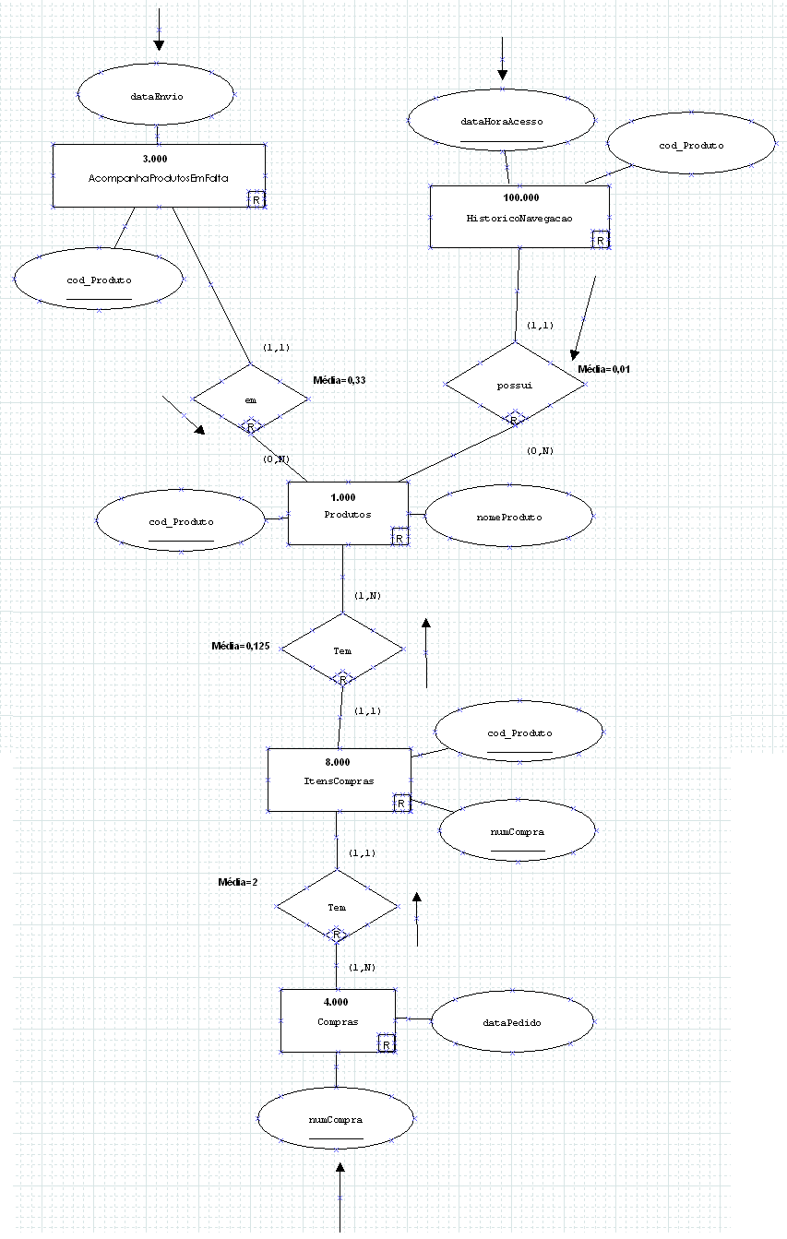
Figura. 21 – Navegação Consulta Desempenho
Consultar compras realizadas pelos clientes

O sistema permitirá aos clientes realizar buscas referentes às suas compras realizadas no site. O mesmo poderá usar como filtro período de datas das compras realizadas e número da compra, sendo que o cliente pode informar qualquer um destes dados para efetuar a consulta.

Linguagem SQL

1º
SELECT CLI.NOME, CLI.CPF, C.NUMCOMPRA, C.STATUSCOMPRA, C.FORMAPAGTO, C.DATAPEDIDO, C.DATAPREVISTAENTREGA, C.DATAENTREGUE, C.FRETE, C.OBSERVACOES, C.DESCONTO, C.VALORTOTAL, E.ENDERECO, E.CEP, E.NUMERO, E.BAIRRO, E.TIPOENDERECO, E.CIDADE, E.ESTADO, E.PAIS
FROM CLIENTES CLI, COMPRAS C, ENDERECO E
WHERE C.NUMCOMPRA = ? AND
CLI.LOGIN = ?
C.DATAPEDIDO BETWEEN ? AND ?
C.LOGIN = AND CLI.LOGIN
C.LOGIN = E.LOGIN AND
C.COD_ENDERECO = E. COD_ENDERECO;
2º
SELECT IC.QUANTIDADE, IC.PRECOPRODUTO, P.NOMEPRODUTO,
FROM ITENS_COMPRADOS IC, PRODUTOS P
WHERE IC.NUMCOMPRA = ? AND
IC.COD_PRODUTO = P.COD_PRODUTO;

Álgebra relacional

1º
Π CLI.NOME, CLI.CPF, C.NUMCOMPRA, C.STATUSCOMPRA, C.FORMAPAGTO, C.DATAPEDIDO, C.DATAPREVISTAENTREGA, C.DATAENTREGUE, C.FRETE, C.OBSERVACOES, C.DESCONTO, C.VALORTOTAL, E.ENDERECO, E.CEP, E.NUMERO, E.BAIRRO, E.TIPOENDERECO, E.CIDADE, E.ESTADO, E.PAIS

|X|
(((σ CLI.LOGIN = 104 (CLIENTES) ∧(C.NUMCOMPRA = 22 ∧ C.DATAPEDIDO > 20-05-2007 ∧ C.DATAPEDIDO < 30-07-2007 (COMPRAS))) CLI.LOGIN = C.LOGIN (COMPRAS)) CLI.LOGIN = E.LOGIN  ( ENDERECO))
|X|
|X|

2º
Π IC.QUANTIDADE, IC.PRECOPRODUTO, P.NOMEPRODUTO ((σIC.NUMCOMPRA = 104 (ITENS_COMPRADOS)) P.COD_PRODUTO = IC.COD_PRODUTO (PRODUTOS))
|X|

Custos de acesso a disco para selects e joins

Freqüência de execução da consulta: 1.000 vezes ao dia.

1º
|X|
|X|
RES1 = ((CLI.LOGIN = C.LOGIN (COMPRAS)) CLI.LOGIN = E.LOGIN  ( ENDERECO))
RES1 = 1 + (2 * 2 * 1) * (2 + 1) * 1000 =
= 12.001;

RES2 = Π CLI.NOME, CLI.CPF, C.NUMCOMPRA, C.STATUSCOMPRA, C.FORMAPAGTO, C.DATAPEDIDO, C.DATAPREVISTAENTREGA, C.DATAENTREGUE, C.FRETE, C.OBSERVACOES, C.DESCONTO, C.VALORTOTAL, E.ENDERECO, E.CEP, E.NUMERO, E.BAIRRO, E.TIPOENDERECO, E.CIDADE, E.ESTADO, E.PAIS
((σ CLI.LOGIN = 104 (CLIENTES) ∧(C.NUMCOMPRA = 22 ∧ C.DATAPEDIDO > 20-05-2007 ∧ C.DATAPEDIDO < 30-07-2007 (COMPRAS))))

RES2 = (ALT. IND. CLIENTES + 1) + (ALT. IND. COMPRAS + 1) = 2 + 2 + 1 = 5;

TOTAL = (CUSTO DE RES2 * MÉDIA * FREQÜÊNCIA = 5 * (1*2*2) * 1000) + RES1 = 20.000 + 12.001 = 32.001;

2º
|X|
RES1’ = (P.COD_PRODUTO = IC.COD_PRODUTO (PRODUTOS))
RES1’ = 1 + 8 * (2 + 1) * 1000 =
= 24.001;
RES2’ = Π IC.QUANTIDADE, IC.PRECOPRODUTO, P.NOMEPRODUTO (σIC.NUMCOMPRA = 104 (ITENS_COMPRADOS))

RES2’ = (ALT. IND. ITENS COMPRADOS + 1) = 2 + 1 = 3;

TOTAL’ = (CUSTO DE RES2’ * MÉDIA * FREQÜÊNCIA = 3 * (8) * 1000) + RES1’ = 24.000 + 32.001 = 56.001;

CUSTO TOTAL = TOTAL + (TOTAL’ * MÉDIA ITENS COMPRADOS POR CLIENTES) =
= TOTAL + (TOTAL’ * ( 8000 / 2000)) =
= 32.001 + (56.001 * 4) =
= 256.005 ACESSOS A DISCO

CLIENTES
R

COMPRAS

num_compra
data_inicio

data_fim

ENDEREÇO

(0,N)
(1,N)
(1,1)
R
R
Tem
R

Π
login
2.000
4.000
4.000
M=2
M=1
Tem
R

Tem
R

(1,1)
(1,1)
(1,1)
M=2
CLI.nome
CLI.cpf
C.frete

C.valorTotal
E.bairro
E.numero
E.pais
C.formaPagto
C.dataPedido
C.statusCompra
E.cep
C.dataEntregue
E.tipoEndereco
E.endereco
E.estado
C.numCompra
C.observacoes
C.dataPrevistaEntrega
E.cidade
C.desconto
1º
Figura. 22 – Navegação Consulta Compras Realizadas 1

Tem

PRODUTOS

R
num_compra
(0,N)
(1,1)

ITENS_COMPRADOS

R
R

cód_produto
8.000
1.000
M=8
IC.quantidade
IC.precoProduto num_compra
P.nomeProduto
2º
Figura. 23 – Navegação Consulta Compras Realizadas 2

Alteração de endereço de cliente

Um cliente poderá alterar seus endereços cadastrados, informando novos valores para: endereço, numero, bairro, cep, cidade, estado e pais. O cliente deverá fornecer também o tipo de endereço que deseja alterar e seu login. Freqüência 20 vezes ao dia

Linguagem SQL

Update ENDERECO
set ENDERECO = ‘novo endereço informado’,
NUMERO = ‘novo numero informado’,
BAIRRO = ’novo bairro informado’,
CEP= ’nov cep informado’,
CIDADE = ’nova cidade informado’,
ESTADO = ’novo estado informado’,
PAIS = ’novo pais informado’
where LOGIN = login cliente AND TIPOENDERECO = tipo endereço informado

Álgebra relacional

Resultado1 = σ (Cliente) (Cliente.login = “login”)
Resultado = ∏ (resultado1) |X| (Endereço) (Endereço.login = “login cliente”) AND Endereço.tipoendereo = “tipo endereço informado”)
Cálculo de custos

Tabela. 17 – Calculo de Custos
Op freq | Conceito | E/r | R/w | Média de ocorrências acessadas
0 a 20 | Cliente  Tem  Endereço | E  R  E | R  R  W | 1 * 20 = 20  2 * 20 = 40  1 * 20 = 40  Total = 100

Para o tamanho de um bloco de 2048 bytes igual ao tamanho de uma pagina tem-se:

Clientes
2000 clientes → ntr
Tamanho da tupla = 18 bytes (login = “teste@teste.com.br”)
Número de tuplas por bloco = 114 tuplas → ntbr
Número de blocos clientes = 2000 / 114 = 18 blocos → nbr

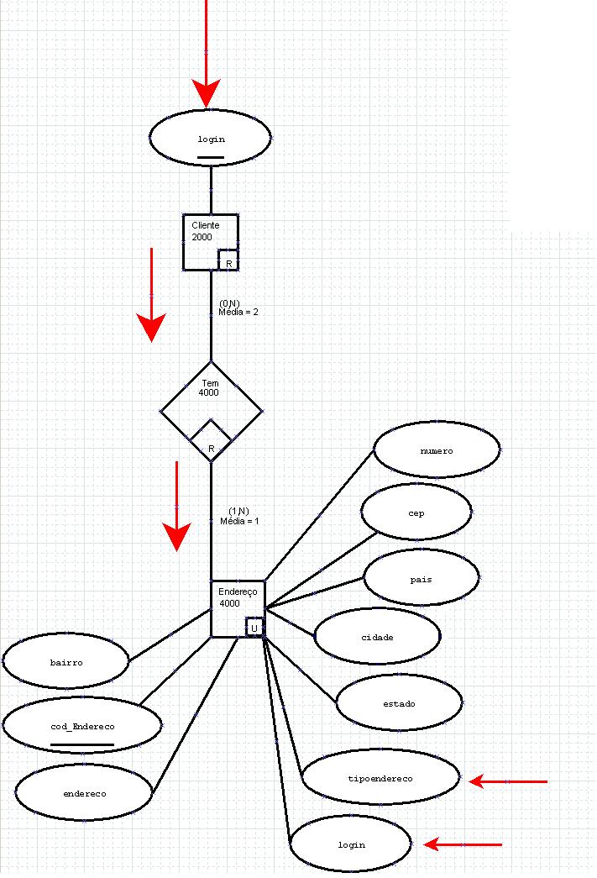
Figura. 24 – Navegação Alteração de Endereço de Cliente
Endereço
4000 endereços → ntr
Tamanho da tupla = 135 bytes
Número de tuplas por bloco = 16 tuplas → ntbr
Número de blocos endereço = 4000 / 16 = 250 → nbr

Resultado1 = σ (Cliente) (Cliente.login = “login”)
Resultado1 = (altura índice Cliente + 1) * freqüência → (2 +1) * 20 = 60

Resultado = ∏ (resultado1) |X| (Endereço) (Endereço.login = “login cliente”) AND Endereço.tipoendereo = “tipo endereço informado”)

Resultado = 250 + 16 * 18
Resultado = 4788

Consultar compras

O sistema permitirá aos clientes realizar buscas referentes às suas compras realizadas no site. O mesmo poderá usar como filtro período de datas das compras realizadas e número da compra, sendo que o cliente pode informar qualquer um destes dados para efetuar a consulta.

Linguagem SQL

Select
compras.numCompra,
compras.status,
comprs.dataPrevistaEntrega,
compras.dataPedido,
cliente.nome,
itensCompras.quantidade,
produtos.nomeProduto
from
compras, cliente, itensComprados, produtos
where
cliente.login= “teste@teste.com.br” and
compras.login = cliente.login and
compras.dataPedido >= “2007-07-01” and
compras.dataPedido <= “2007-07-31”
compras.numCompra = itensCompras.numCompra and
itensCompras.cod_produto = produto.cod_produto and

Algebra relacional

R1 = σ(clientes) (cliente.login=”teste@teste.com.br”)

R2 = σ (compras) (compras.login = cliente.login ^ compras.dataPedido >= “2007-07-01” ^ compras.dataPedido <= “2007-07-31”₎

R3 = R1 |X| R2

R4 = R3 |X| (σ (itensCompras) (compras.login = cliente.login) )

R5 ₌ R4 |X| (σ (produtos) (itemCompras.cod_produto = produto.cod_produto))

∏ (numCompra, status, dataPrevistaEntrega ,dataPedido, nome, quantidade, nomeProduto) R5
CUSTOS

Frequencia = 2000 vezes ao dia.

R1 = σ(clientes) (cliente.login=”teste@teste.com.br”)

R1’ = (alt. Ind. Clientes + 1) = 2 + 1 = 3;
Total = custo de R1’ * freqüência = 3 x 2000 = 6000

R2 = σ (compras) (compras.login = cliente.login ^ compras.dataPedido >= “2007-07-01” ^ compras.dataPedido <= “2007-07-31”₎

R2’ = (alt. Ind. Compras + 1) = 2 + 1 = 3;
Total = custo de R2’ * freqüência = 3 x 4000 = 12000

R3 = R1 |X| R2

1 página = 1 bloco = 2048 bytes
nome = 16 bytes
tamanho da tupla = 16 bytes
número de tuplas por bloco=128 tupla
número de blocos = nbClientes = 2000/128= 16 blocos
Custo R3 = nbr1 + ntr1 * (alt. ind.Compras + 1)* freqüência
Custo R3 = 16+ 2*12000 = 24016

R4 = R3 |X| (σ (itensCompras) (compras.login = cliente.login) )
1 página = 1 bloco = 2048 bytes

numCompra =8 bytes, status = 8 bytes, dataPrevistaEntrega = 16 bytes ,dataPedido = 16 bytes, nome = 16 bytes

tamanho da tupla = 64 bytes
número de tuplas por bloco=32 tupla
número de blocos = nbClientes = 8000 / 32= 250 blocos

Custo R4 = nbr3 + ntr3 * (alt. ind.itensComprados + 1)* freqüência
Custo R4 = 250 + 2* 2 *8000 = 32250

R5 ₌ R4 |X| (σ (produtos) (itemCompras.cod_produto = produto.cod_produto))

1 página = 1 bloco = 2048 bytes

numCompra =8 bytes, status = 8 bytes, dataPrevistaEntrega = 16 bytes ,dataPedido = 16 bytes, nome = 16 bytes, quantidade = 8 bytes

tamanho da tupla = 72 bytes
número de tuplas por bloco= 29 tupla
número de blocos = nbClientes = 8000 / 29 = 276 blocos

Custo R5 = nbr4 + ntr4 * (alt. ind.itensProdutos + 1)* freqüência
Custo R5 = 276 + 0.125* 2 *1000 = 526
Total: 6000 + 12000 + 24016 + 32250 + 526 = 74792 acessos ao disco.

Navegação
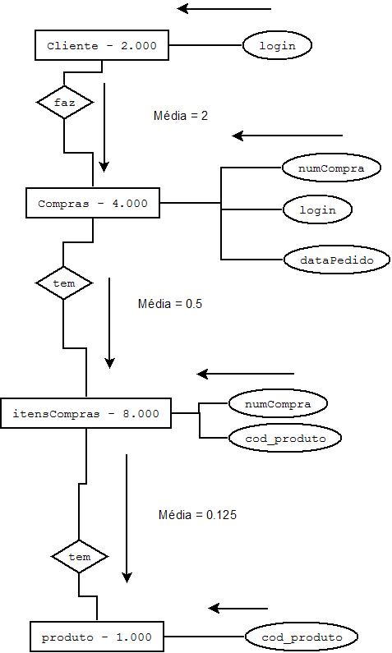
Figura. 25 – Navegação Consultar Compras

ANEXO I
ANEXO II

